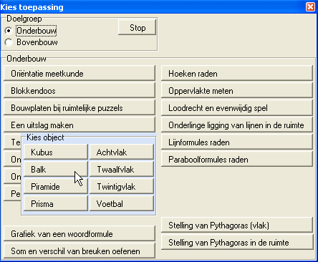
Basistoepassing
Een uitslag maken

Doel: een uitslag (= bouwplaat) maken van een basisobject. Er kan gekozen uit een achttal. Zie figuur hiernaast.

Nadat het basisobject gekozen is, verschijnt dit op het scherm.
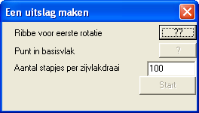
Ook een controlevenster verschijnt.

Het basisvlak moet worden geïdentificeerd. Dit vlak blijft op zijn plaats, terwijl de andere vlakken worden uitgeklapt tot ze ook in dit vlak liggen.
Om dit basisvlak aan te geven, moet een ribbe worden gekozen, die als eerste rotatie-as wordt gebruikt, en een punt in het basisvlak (dat niet op de rotatie-as ligt).
Om een keuze te maken, klik je op het betreffende knopje. Het controlevenster verdwijnt tijdelijk om je de gelegenheid te geven, de rotatie-as of vlakpunt aan te klikken.
Nadat beide zijn gekozen, kun je op [start] klikken, waarna de bouwplaat wordt gemaakt.
Achteraf kun je naast een ribbe klikken om daar een plakrandje te krijgen. De plaats waar je klikt bepaalt hierbij de dikte van het plakrandje.
Tenslotte kun je de bouwplaat printen of kopiëren.

Er is een uitgebreidere mogelijkheid om uitslagen te maken, waarbij het controlevenster meer mogelijkheden biedt. Bij de applets staat deze uitbreiding beschreven.

